IPOSZ tájékoztató közlemény a Kis- és Középvállalkozások, Kézműipari Vállalkozások Európai Szövetségének, az UEAPME-nak a sajtóközleményei alapján

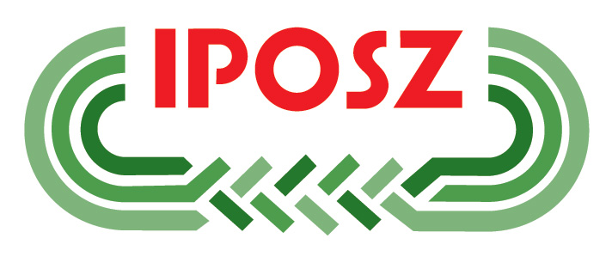 | 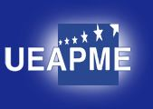

„A KKV-k hangja Európában”

A flexicurity-ről (rugalmas biztonságról) kiadott közlemény jó kiinduló pontot jelent a tagállamok akcióihoz

2007. június 27., Brüsszel
Az UEAPME, a Kézműves Vállalkozások, Kis- és Középvállalkozások Európai Munkaadói Szövetsége üdvözölte az Európai Bizottság kezdeményezését, hogy egy, az EU egész területére kiterjedő vitát indít a „flexicurity-ről (rugalmas biztonságról)”. Az UEAPME teljes egészében egyetért a Bizottság közleményében megfogalmazott, a flexicurity közös alapelveiről kitűzött „négy pillérrel”. Azonban hangsúlyozza, hogy a flexicurity egy olyan koncepció, mely különböző formákat tud és kell, hogy öltsön, sokkal inkább, minthogy az egy-méret-jó-mindenkire megoldást alkalmazzák a nemzeti munkaerőpiacok modernizálásához, mely munkaerőpiacok jelentős mértékben különböznek az egyes tagállamokban.

„Észre kell vennünk, hogy a korábbi ipari társadalomból ittmaradt régi szabályok és gyakorlatok a továbbiakban már nem illeszkednek napjaink gazdaságának valóságához”, mondta Hans-Werner Müller, az UEAPME főtitkára. „A munkaadók és a munkavállalók egyre nagyobb és nagyobb rugalmasságot, valamint a biztonság új formáit várják el, hogy a modern gazdaság kínálta lehetőségekkel minél jobban élhessenek. A rugalmasságnak és a biztonságnak egy kölcsönösen előnyös módon való kombinálása, ez a ma fő kihívása. Meggyőződésünk, hogy egy átfogó, irányított és integrált megközelítés a kulcs ahhoz, hogy javuljon a versenyképesség, és sikerüljön több és jobb munkahelyet teremteni az EU-ban. A szociális partnereknek a minden szinten megvalósuló bevonása alapfeltétel ehhez a sikerhez”, folytatta Müller úr.

Az UEAPME ezt követően a Bizottság közleményében megjelenő négy fő pillérrel kapcsolatban fogalmazta meg véleményeit:
- Rugalmas szerződéses megoldások lényegesek a KKV-k számára, melyek nem tudnak munkahelyeket teremteni, ha nem teszik könnyebbé számukra a jogszabályok alkalmazását. A jogi bizonytalanságokat és a megterhelő költségeket el kellene kerülni. A rugalmasság valamennyi formáját megfelelően figyelembe kell venni: a belső rugalmasságot olyan témákban, mint a munkaidő; a külső rugalmasságot a szerződések formájával kapcsolatban; valamint a számszerű rugalmasságot, mikor alkalmassá teszik a cég munkatársait az elvárt változásokhoz.
- Az egész életen át tartó tanulás egy rendkívül fontos eszköz a munkavállalók folyamatos alkalmazhatóságának biztosításához. Minden lehetséges erőfeszítést alkalmazni kell: a jó képzési rendszert, az átképzést, az új szakma elsajátításának lehetőségét, és a továbbképzést. E tekintetben figyelemmel kell lenni a KKV-k speciális problémáira és azokat meg kell válaszolni. Egy ilyen rendszerben a felelősséget meg kell osztani a gazdálkodói szervezetek, az egyének, a szociális partnerek és az állami hatóságok között.
- Hatásos, aktív munkaerőpiaci politikákra van szükség, ezek nélkülözhetetlen eszközök a tartós munkanélküliség elleni küzdelemben. A szociális háló olyan elemei, mint a kielégítő mértékű munkanélküli támogatás természetesen részei e rendszernek, de az ilyen jellegű eszközöket hatásosan és költséghatékonyan kell alkalmazni, és szigorúan a munkanélküliség csökkentésére kell, hogy irányuljanak. A munkanélküli támogatásra való jogosultságot pedig mindenképpen össze kell kötni bizonyos kötelezettségekkel.
- A modern társadalombiztosítási rendszerek feltétlenül el kell, hogy lássák a munkavállalókat pótlolagos támogatásokkal munkanélküliség vagy munkaképtelenség esetén, de ugyanakkor e támogatásoknak ösztönző hatással kell bírniuk a munkavállalókra, hogy igyekezzenek új munkahelyet találni. Az aktív foglalkoztatástól eltérítő eszközöket meg kell szüntetni. Ez segíteni fog majd a tisztességtelen versenyfeltételeket okozó feketemunka elleni küzdelemben is, mely feketemunka különösen a KKV-k számára rendkívül ártalmas.

E négy pillér alapján létrejövő megfelelő „politikai keveréket” a körülményektől függően nemzeti, regionális vagy ágazati szinten kell megtalálni, - véli az UEAPME. Az egyes tagállamokban óriási eltérések vannak az eltérő történelmi, kulturális és társadalmi fejlődés miatt. Még ha a kihívások, melyekkel szembesülni vagyunk kénytelenek hasonlóak is, a lehetséges megoldások rendkívül eltérőek lehetnek. E tekintetben az UEAPME nagyon örült a Bizottság azon javaslatának, hogy széles körű párbeszédet kell kezdeni nemzeti szinten, ha az még nem kezdődött volna már el, de ugyanakkor felhívja arra is a figyelmet, hogy ezeknek a kezdeményezéseknek minden esetben respektálniuk kell az országos szociális partnerek autonómiáját.

„Az Európai Bizottság számos érdekes pontot vetett föl vitára, hogy hogyan modernizáljuk a foglalkoztatási kapcsolatokat, miközben megpróbáljuk biztosítani a társadalmi védelem egy jó szintjét. A labda most a tagállamok térfelén van, hisz teljes mértékben ők a felelősek azért, hogy országuk teljesítőképességének javítása érdekében megreformálják saját munkaerőpiacaikat. Bízunk abban, hogy a Tanács szintjén is csatlakoznak majd ezekhez a használható közös alapelvekhez”, fejezte be Müller úr.

Bővebb információ: Liliane Volozinskis, Szociális és foglalkoztatáspolitikai igazgató,
Tel: 00-32-2-230-7599,
e-mail: l.volozinskis@ueapme.com

